


1



Guía para las prácticas (Prácticum)





Índice

1. | Presentación …………………………………………………………………………………………………... | 3
2. | Características generales ……………………………………………………………………………….... | 3
3. | Objetivos ………………………………………………………………………………………………….......... | 4
4. | Contenidos…………………………………………………………………………………………………........ | 5
5. | Metodología …………………………………………………………………………………………………..... | 5
6. | Centros de prácticas …………………………………………………………………………………………. | 5
7. | Los tutores profesional y académico ………………………………………………………………… | 6
8. | Competencias y resultados de aprendizaje …………………………………………………….… | 7
9. | Sistema de evaluación ……………………………………………………………………………………… | 7
10. | Guía para la observación ………………………………………………………………………………….. | 8
11. | Guía para la elaboración de la memoria de prácticas ……………………………………….. | 8
Anexos
Anexo 1. Ficha de observación de una clase de ELE
Anexo 2. Informe de evaluación del tutor profesional

Presentación
Las prácticas contribuyen de modo esencial a conformar el perfil profesional del participante en el Máster Universitario en Enseñanza de Español como Lengua Extranjera. Se trata de una fase absolutamente imprescindible y de gran importancia en este tipo de estudios de postgrado.
El módulo de aplicación profesional en el que se inserta el Prácticum tiene asignados 20 créditos de los 60 que constituyen el total del título. De ellos, 14 corresponden al Trabajo Fin de Máster y los 6 restantes a las prácticas. En este documento se presentan las características generales del módulo, las competencias que el masterando adquirirá en su desarrollo o el sistema de evaluación, entre otros aspectos importantes. Se trata de una hoja de ruta para que esta fase de su formación sea lo más enriquecedora posible.
Los estudiantes tendrán la oportunidad de entrar en contacto con los protagonistas del proceso de aprendizaje. Podrán adquirir experiencia real y probar la relevancia y aplicabilidad de algunos de los conceptos y teorías aprendidos en torno a la enseñanza-aprendizaje del español en la fase previa de reflexión teórica. Esta reflexión personal -de especial importancia- se unirá a la comprensión práctica del objeto de estudio de la segunda fase.

Características generales
Dentro del proceso de formación de los docentes de ELE se considera fundamental la fase de formación en los centros de prácticas. Los masterandos, como futuros profesores de español, necesitan contactar con la realidad del aula de ELE y con sus protagonistas: el estudiante, el profesor y el currículo impartido. Esto se realiza específicamente mediante esta fase de prácticas.
Las prácticas deben responder a un proyecto formativo previo y global, intentando en todo momento compaginar los aspectos teórico-prácticas que aportan las distintas asignaturas del plan de estudios del Máster Universitario en Enseñanza de Español como Lengua Extranjera con la experiencia llevada a cabo en los centros docentes.
Por todo ello, entendemos esta fase de prácticas como un periodo formativo que, tutelado por profesionales competentes, supone una experiencia planificada que permite a los estudiantes de este máster:
- Vivir de cerca la clase de español
- Capacitarse en la aplicación de conocimientos y en la formación de actitudes adecuadas en esta aula específica.
- Lograr una mejora en la capacidad de programación y en la gestión del proceso de enseñanza-aprendizaje.
- Acercarse a un mejor conocimiento del funcionamiento orgánico de los centros docentes.

Las prácticas del Máster Universitario en Enseñanza de Español como Lengua Extranjera serán gradualmente tuteladas hasta llegar a la autonomía profesional de los estudiantes inscritos. Este periodo abarca las siguientes fases:
  - Prácticas de observación
  - Prácticas de enseñanza
El número de horas presenciales -u online, en su defecto- que los alumnos deben completar es de 60, aunque la duración de cada una de las fases puede variar dependiendo del centro. Salvo por el Instituto Cervantes, que se rige por una normativa diferente, en el resto de centros hay una primera fase, de duración variable, que corresponde a las prácticas de observación de clase.
Una vez familiarizados con el centro, los masterandos comenzarán el periodo de prácticas de enseñanza, que tendrá una duración de entre 2 y 6 semanas. En dicho periodo irán asumiendo un papel cada vez más activo, participarán en labores de apoyo a la docencia en el aula y prepararán clases y materiales para el desarrollo de las mismas, lo que les permitirá, finalmente, hacerse cargo de un determinado grupo e impartir clase de lengua o cultura españolas para extranjeros.

Objetivos
El objetivo principal en este periodo es desarrollar las estrategias y habilidades necesarias para una práctica docente de ELE acorde con las últimas tendencias metodológicas.
Este objetivo principal se concreta en los siguientes objetivos generales y específicos:
  - Que los masterandos pongan en práctica los conocimientos teóricos adquiridos en las asignaturas del Máster.
  - Que adquieran un mayor conocimiento de la realidad del aula de ELE y de todos los elementos curriculares y organizativos implicados en ella.
  - Que confronten teoría y práctica aplicando los conocimientos adquiridos en los estudios del Máster a situaciones reales, reflexionando sobre las dificultades de su puesta en marcha en situaciones reales de trabajo.
  - Que desarrollen actitudes crítico-reflexivas -desde un tono positivo y constructivo- de la realidad en el que se está inmerso mediante estrategias de observación, aplicación y valoración.
  - Que adquieran hábitos de trabajo en equipo y de aprendizaje a través de la experiencia de personas expertas en los distintos ámbitos laborales y que aprecien la necesidad del trabajo cooperativo con todos los integrantes del centro docente.
  - Que aporten la perspectiva adquirida durante su formación a las instituciones a las que se incorporen.
  - Que visibilicen las capacidades adquiridas durante el curso haciendo operativas las estrategias y herramientas necesarias para ejercer la docencia de Español como Lengua Extranjera.
  - Que constaten y valoren la necesaria conjunción entre la planificación docente y la flexibilidad y contextualización de su aplicación.

Contenidos
Se estructuran en los siguientes apartados:
- La observación
- El análisis posterior
- La programación
- La puesta en práctica
- El análisis posterior
- La puesta en común con sus compañeros y en presencia del tutor: los alumnos presentan, analizan, discuten e intercambian sus experiencias docentes
- Memoria didáctica a modo de reflexión final sobre el periodo de prácticas. Al alumno se le exige la elaboración de una memoria que refleje lo trabajado en esta fase conforme a lo establecido en el apartado 11 de este documento.

Metodología
Las prácticas pretenden que los alumnos compaginen la formación teórica y práctica que aportan las distintas asignaturas del plan de estudios con la experiencia en el aula.
Respecto a la metodología de enseñanza-aprendizaje, se destaca lo siguiente:
- En primer lugar, el alumno se entrevista con el tutor profesional que se le ha asignado en el centro donde realiza las prácticas. Este le informa sobre la institución y el curso en los que va a realizar esta parte de su formación, así como sobre el grupo con el que va a trabajar.
- Una vez en el aula, en una primera fase, el alumno observa, analiza y reflexiona sobre el proceso de enseñanza-aprendizaje y las circunstancias que lo rodean. Posteriormente, asumirá un papel docente activo de manera progresiva. A lo largo de todo este proceso estará bajo la tutela de su tutor académico, que deberá integrar a alumno en prácticas en su aula y asesorarle en las distintas etapas que acabamos de mencionar.
- Por último, el alumno elaborará una memoria de prácticas en las que se reflexionará sobre su experiencia y la valorar. Hay que mencionar que en este mismo documento constan una serie de pautas para la elaboración de la Memoria Final de Prácticas.

Centros de prácticas
Las prácticas tendrán lugar en los centros e instituciones con los que la Fundación Comillas ha suscrito un convenio de prácticas, entre los que se encuentran:
Las prácticas también pueden tener lugar en otros centros que se consideren adecuados a los objetivos de este periodo. Se tratará siempre de centros comprometidos con la innovación y la calidad educativa.

Los tutores profesional y académico
Durante todo el periodo de realización de las prácticas los estudiantes tendrán asignado un tutor académico y un tutor profesional. El tutor académico deberá ser un profesor adscrito al CIESE-Comillas, mientras que el tutor profesional será una persona vinculada al centro de prácticas y designado por esta, con experiencia profesional y con los conocimientos necesarios para realizar una tutela efectiva.
El tutor profesional del masterando tendrá las siguientes funciones:
- Promover que el estudiante realice una reflexión sobre la práctica docente al poner en relación los conocimientos teóricos adquiridos en el máster con la experiencia diaria del centro.
- Facilitar al estudiante el conocimiento del centro y de los distintos ámbitos y funciones del profesorado: la práctica docente, la función tutorial y la organización y funcionamiento del centro, entre otros.
- Promover la integración del alumnado en el centro durante el desarrollo del periodo de prácticas.
- Asesorar a los estudiantes en el desarrollo de las prácticas, especialmente en aspectos pedagógicos y didácticos.
- Elaborar un informe de evaluación del alumno que consistirá en una valoración global del conjunto de actuaciones desarrolladas por el masterando durante las prácticas. Dicho informe deberá llevar una calificación final numérica de 0 a 10 junto a su correspondiente calificación cualitativa¹.
A la conclusión de las prácticas, el tutor profesional realizará y remitirá al CIESE un Informe Final que recogerá el número de horas realizadas por cada estudiante en el que podrá valorar el desempeño del masterando, por ejemplo: su capacidad técnica y de aprendizaje, su sentido de la responsabilidad, su capacidad de adaptación, su creatividad e iniciativa, su implicación personal, su motivación, su receptividad a las críticas, la puntualidad, las relaciones con su entorno laboral y su capacidad de trabajo en equipo.
Por su parte, los alumnos deberán elaborar y remitir a su tutor académico, con copia al Coordinador de Prácticas Externas y Orientación Laboral del CIESE-Comillas, su Memoria Final de Prácticas en el plazo establecido.

1 RD 1125/2003, art. 5.4: Los resultados obtenidos por el alumno en cada una de las materias del plan de estudios se calificarán en función de la siguiente escala numérica de 0 a 10, con expresión de un decimal, a la que podrá añadirse su correspondiente calificación cualitativa: 0−4,9: Suspenso (SS); 5,0−6,9: Aprobado (AP); 7,0−8,9: Notable (NT); 9,0−10: Sobresaliente (SB).

La evaluación y calificación de esta asignatura corresponde al tutor académico, de acuerdo con lo establecido en el artículo 15 del R.D. 592/2014, de 11 de julio. Basándose en el Informe Final del tutor profesional y en la Memoria Final de Prácticas elaborada por el estudiante, el tutor académico evaluará y calificará las prácticas desarrolladas, cumplimentando el correspondiente Informe de Valoración.

Competencias y resultados de aprendizaje
En la memoria de verificación del título de Máster Universitario en Enseñanza de Español como Lengua Extranjera ante la ANECA (Agencia Nacional de Evaluación de la Calidad y la Acreditación), se señala que el estudiante adquirirá las siguientes competencias en este módulo de prácticas externas.

COMPETENCIAS QUE DEBEN ADQUIRIRSE EN EL MÓDULO DE PRÁCTICAS DE ENSEÑANZA
- Que los estudiantes sepan aplicar los conocimientos adquiridos y su capacidad de resolución de problemas en entornos nuevos o poco conocidos dentro de contextos más amplios (o multidisciplinares) relacionados con la enseñanza del Español como Lengua Extranjera.
- Gestionar la clase de manera adecuada y adoptar los distintos roles (transmisor, facilitador, mediador) en función de las necesidades de los estudiantes.
- Aplicar la autoevaluación, el autoaprendizaje y la autonomía de los estudiantes mediante el uso de portafolios u otras herramientas.
- Evaluar los conocimientos, destrezas y actitudes adquiridas por los estudiantes de acuerdo con los marcos establecidos por la UE (específicamente, el Marco Común Europeo de Referencia para las Lenguas) en las distintas fases de enseñanza-aprendizaje.

Sistema de evaluación
Se llevará a cabo de un sistema de evaluación continua y de progreso que se basa en el siguiente tipo de pruebas:
- Asistencia a las clases del profesor-tutor.
- Realización de las tareas asignadas por este.
- Organización y propuesta de clases.
- Redacción de una memoria de prácticas.
La ponderación de los distintos aspectos de la evaluación se reparte de la siguiente manera: el 60% de la calificación corresponde a la nota del Informe Final del Tutor de Prácticas y el 40% restante a la nota de la Memoria Final de Prácticas.

Guía para la observación
La observación es aquel proceso que permite al estudiante sin experiencia profesional captar todos aquellos aspectos y acontecimientos de una realidad docente en el aula de ELE. Saber observar facilita la toma de decisiones educativas.
El estudiante debe plantearse qué es lo que le interesa observar. En este momento de la formación docente debe fijarse en aquellas estrategias, metodologías, técnicas y recursos educativos prioritarios y desencadenantes de una formación significativa y reflexiva para los estudiantes de español.
Observar significa:
- Valorar, no criticar.
- Mirar y escuchar con atención para ser capaces de describir lo que se ha visto y oído.
- Ser objetivos. Por ello, y para que la observación de las clases sirva de ayuda, se recomienda evitar expresiones del tipo: «¡Qué clase tan divertida/aburrida!».
Una buena forma de observar y reflexionar sobre la experiencia en clase puede ser la de completar la ficha de observación de una clase de ELE que se proporciona en el Anexo I. Dicha ficha contiene una herramienta, la «lista de control», que puede facilitar la labor de recogida de información.

Guía para la elaboración de la Memoria Final de Prácticas
La fase de prácticas del Máster Universitario en Enseñanza de Español como Lengua Extranjera que la Fundación Comillas organiza en colaboración con la Universidad de Cantabria tiene como fin fundamental completar el proyecto formativo del Máster a través de la necesaria formación práctica. Se pretende, así, que el masterando compagine la formación recibida sobre los distintos aspectos teórico-prácticos que aportan as distintas asignaturas del plan de estudios con la experiencia llevada a cabo en los centros docentes.
La Memoria Final de Prácticas es un documento que ofrece la posibilidad de reflexionar, organizar y valorar la experiencia del alumno en prácticas. Aunque el contenido y el formato puede variar en función de las particularidades de cada práctica, se puede señalar una extensión aproximada de entre 3500 y 4000 palabras, excluidos los anexos. Dicha memoria se entregará en un plazo máximo de 15 días naturales a contar desde la fecha de finalización de las prácticas.
La memoria constará de los siguientes apartados:
- Portada. En ella que deben especificarse los siguientes datos:
- Nombre y apellidos del alumno y promoción a la que pertenece.
- Institución donde se han realizado las prácticas.
- Periodo de realización
- Tutor en el centro de prácticas
- Fecha de presentación de la memoria

- Índice. la memoria debe contener un índice que refleje un desglose -lo más detallado posible- del contenido del trabajo.

Introducción
- Ubicación temporal de las prácticas y horario y tiempo de permanencia en el centro de prácticas.
- Expectativas al comenzar las prácticas.
- Características del centro de prácticas: nombre, contexto físico, modelo organizativo, sector de actividad

El contexto del aula
- Ratio y descripción de los alumnos (nivel, procedencia y perfil de aprendizaje, entre otras)
- Descripción del aula: espacio, organización, horario y recursos.
- Trabajo realizado en el aula: aspectos más significativos de la programación trabajados.

Desarrollo de las prácticas
El masterando deberá realizar una descripción detallada de las actividades y tareas realizadas durante las prácticas en la que conste:
- Fase de observación, en la cual el alumno observa, analiza y reflexiona sobre la docencia y las circunstancias que lo rodean. El hecho de observar y reflexionar desde la distancia, sin tener que tomar decisiones supone para el alumno la oportunidad de percibir la praxis del aula con una perspectiva que difícilmente experimentará en sus próximas actuaciones como docente en prácticas. Se presentará con la Ficha de Observación (anejos).
- Prácticas reales. En esta fase se procederá al diseño y desarrollo de las diversas sesiones y en ella se deberán incluir todos los elementos de la programación (objetivos, contenidos, secuenciación, metodología, actividades, recursos, alumnado y evaluación). En este apartado se especificará, además, la duración de las tareas, cómo se han organizado y desarrollado, el ajuste en las fechas previstas de realización, el nivel de participación y la descripción sistematizada de las actividades que haya realizado el alumno.
Es importante destacar que el estudiante en prácticas reflejará un análisis de la propia evolución de su trabajo en el aula con la valoración de sus puntos fuertes y débiles en relación con el ejercicio de la docencia. Además, deberá valorar ajustándose estrictamente a criterios metodológicos y en ningún caso podrá emitir valoraciones personales.

Conclusiones
En este apartado se debe indicar qué ha significado para el alumno esta fase de prácticas, así como las ventajas que le pueden proporcionar a la hora de incorporarse al mercado laboral. Para ello, se ofrece una muestra de aquellos posibles aspectos que pueden tenerse en cuenta:
- Conocimientos adquiridos con las prácticas.
- Competencias puestas en marcha.
- Dificultades encontradas.
- Si se han abierto nuevos horizontes en la perspectiva profesional del discente.
- Limitaciones halladas a la hora de llevar a cabo esta fase de prácticas.

- Grado de satisfacción como alumno en prácticas.
- Grado de adecuación entre la formación recibida y el desempeño de actividades durante las prácticas.
- Los aspectos más positivos y aquellos otros que, a juicio del alumno, podrían potenciarse.
- Valoración personal del aprendizaje conseguido con la práctica.
- Sugerencias para mejorar la organización y desarrollo de la competencia práctica.
- Observaciones y sugerencias.

Bibliografía y anexos
Sería conveniente que el alumno que haya utilizado bibliografía o haya tenido acceso a formularios, cuestionarios o folletos los incluya en este apartado. Se podrá incorporar cualquier material gráfico (planos, fotos, folletos publicitarios o de otra índole) siempre que estén relacionados con las prácticas llevadas a cabo. Es recomendable que ilustren tanto el lugar donde se llevaron a cabo como las actividades realizadas y en las que los masterandos participaron de manera activa.



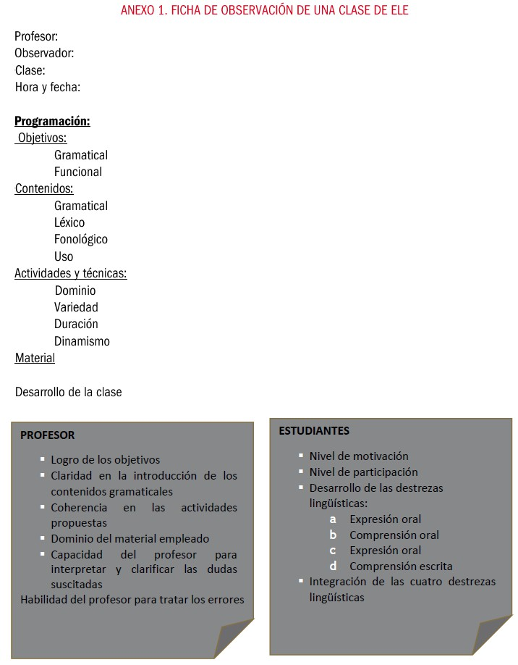

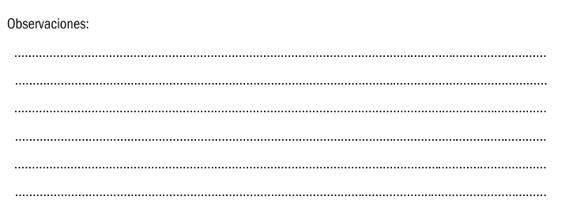

ANEXO 2. INFORME DE EVALUACIÓN DEL TUTOR PROFESIONAL

Evaluación del periodo de prácticas

Centro de prácticas
Masterando/a | Nombre:  Apellidos: DNI/Pasaporte:  Dirección de correo electrónico:
Tutor/a | Nombre:  Apellidos: DNI/Pasaporte:  Dirección de correo electrónico:
Calificación | Numérica: | Cualitativa:
Periodo de prácticas y horario
Número de horas totales
La formación inicial del alumno y su progreso durante del periodo de prácticas del Máster Universitario en Enseñanza de Español como Lengua Extranjera presenta los siguientes aspectos destacables.

En cuanto a los aspectos que habría que mejorar, cabe destacar los siguientes:

Con respecto a la implicación y a la calidad de la interacción con el masterando y el proceso de enseñanza/aprendizaje, conviene resaltar.

Finalmente, el grado de satisfacción con el programa de prácticas del Máster Universitario en Enseñanza del Español como Lengua Extranjera es:

Satisfacción General | 0 | 1 | 2 | 3 | 4 | 5
(Marque con X una nota) | □ | □ | □ | □ | □ | □
Firma y fecha



